Обґрунтування технічних та якісних характеристик предмета закупівлі, розміру бюджетного призначення, очікуваної вартості предмета закупівлі

Система РЕБ для автомобіля\окопна 5 діапазонна
(відповідно до пункту 41 постанови КМУ від 11.10.2016 № 710 «Про ефективне використання державних коштів» (зі змінами))

Найменування, місцезнаходження та ідентифікаційний код замовника в Єдиному державному реєстрі юридичних осіб, фізичних осіб - підприємців та громадських формувань:

Кегичівська селищна рада, 64003, Харківська область, смт. Кегичівка, вул. Волошина, 33 , код за ЄДРПОУ – 0439693.

Назва предмета закупівлі із зазначенням коду за Єдиним закупівельним словником (у разі поділу на лоти такі відомості повинні зазначатися стосовно кожного лота) та назви відповідних класифікаторів предмета закупівлі і частин предмета закупівлі (лотів) (за наявності):

Система РЕБ для автомобіля\окопна 5 діапазонна (Код за ДК 021:2015 – 35730000-0 Електронні бойові комплекси та засоби радіоелектронного захисту) в кількості 1 штука.

- Очікувана вартість предмета закупівлі: 250000,00 грн. з ПДВ.
Закупівля здійснюється на виконання Програми підтримки Сил територіальної оборони Збройних Сил України, Збройних Сил України, підрозділів Національної гвардії України на 2022-2025 роки, затвердженої рішенням 26 сесії Кегичівської селищної ради 8 скликання від 18.02.2022 № 6414 (зі змінами), з метою забезпечення потреб Збройних Сил, інших військових формувань, правоохоронних органів на їх запит з подальшою передачею таких товарів на облік запитувача.

Процедура закупівлі: запит пропозиції постачальників

- Мета проведення закупівлі: згідно звернення в/ч (лист № 7080/ОКП від 07.11.2024 року), з метою виконання бойових завдань по захисту територіальної цілісності України.

Обґрунтування технічних та якісних характеристик предмета закупівлі:
Замовник здійснює закупівлю товару із встановленням посилань на торгову назву (марку)/ модель, тощо, оскільки таке посилання є необхідним для здійснення закупівлі товару, який за своїми якісними та технічними характеристиками найбільше відповідатиме вимогам та потребам замовника (відповідно до запиту Збройних Сил України на матеріально-технічне забезпечення майном, що є необхідним для виконання функцій з оборони держави під час дії воєнного стану). Тому, для дотримання принципів Закону, а саме максимальної економії, ефективності та пропорційності, замовником було прийнято рішення провести закупівлю саме даного товару.

Система РЕБ для автомобіля\окопна 5 діапазонна DELTA-TEC Loli 3, в повній комплектації

Робочі частоти та потужність:
- 300-650 МНz 50 W
- 650-800 МНz 50 W
- 800-950 МНz 50 W
- 950-1050 МНz 50 W
- 1050-1200 МНz 50 W

Додаткові частоти або заміна частот на інші по запиту
Дальність роботи 1500 метри
Радіус дії 360 градусів
Живлення від автомобільного акумулятора 24-30V
В системі передбачений перетворювач для автомобільного акумулятора з 12V на 24V
Габарити: 600*300*100мм
Вага: 13 кілограм

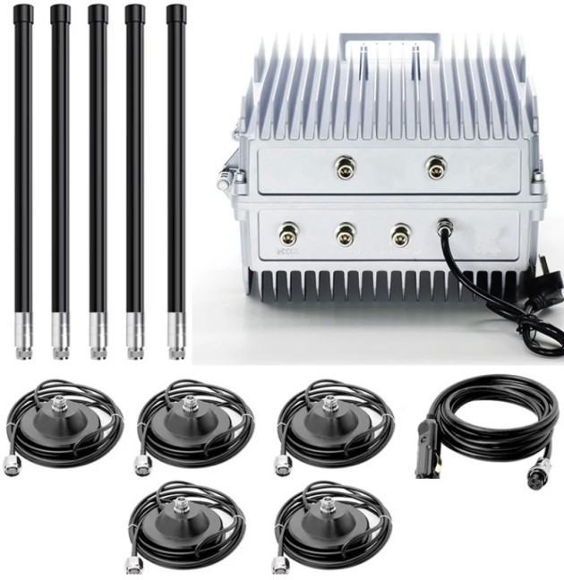

- Обґрунтування розміру бюджетного призначення: розмір бюджетного призначення для закупівлі становить 250000,00 грн. з ПДВ.

- Обґрунтування очікуваної вартості предмета закупівлі: розрахунок очікуваної вартості товару на підставі аналізу цін в інтернет магазинах.

Посилання на процедуру закупівлі в електронній системі закупівель:
https://prozorro.gov.ua/tender/UA-2024-11-21-004979-a

